SPOJI ODJEVNI PREDMET S ODGOVARAJUĆIM DIJELOM TIJELA NA KOJI ĆEMO ODJEVNI PREDMET STAVITI.

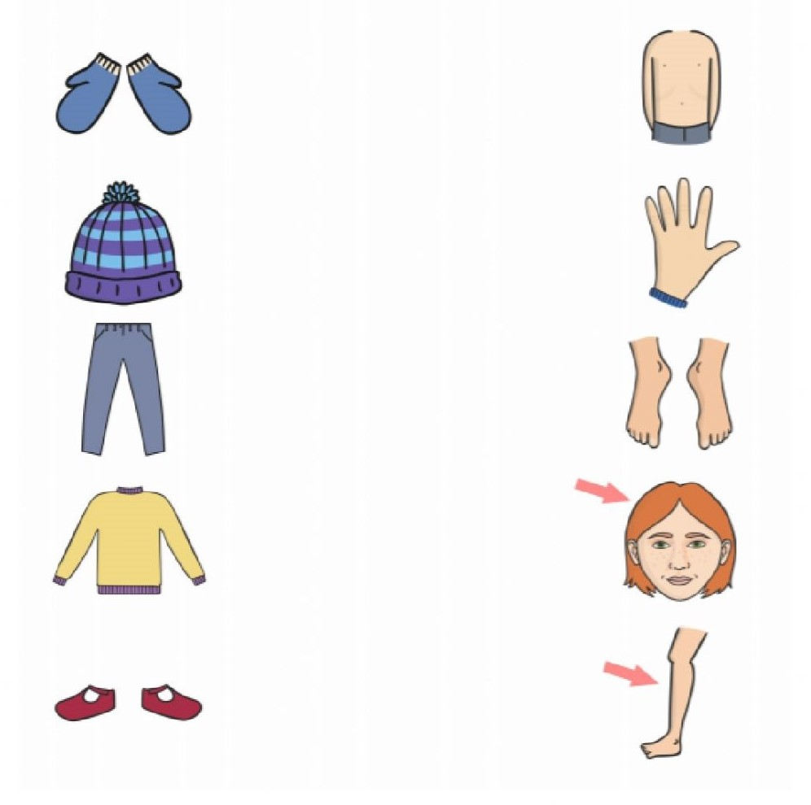
Izvor: liveworksheets.com

